令和７年度民族共生象徴空間等周遊バスツアー仕様書　別紙２

（アイヌ文化交流センター使用料（展示室観覧料）収納業務内容）

１　業務概要

　　ツアー参加者が支払うピリカコタンの展示室観覧料を取りまとめ、ツアー催行当日に発券機で支払う。

２　展示室観覧料

展示室観覧料は以下のとおり。

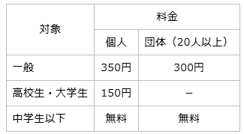

　(1) 団体料金

催行1回につき、高校生・大学生、中学生以下を除く人数が20人以上　の場合に適用する。

　(2) 減免

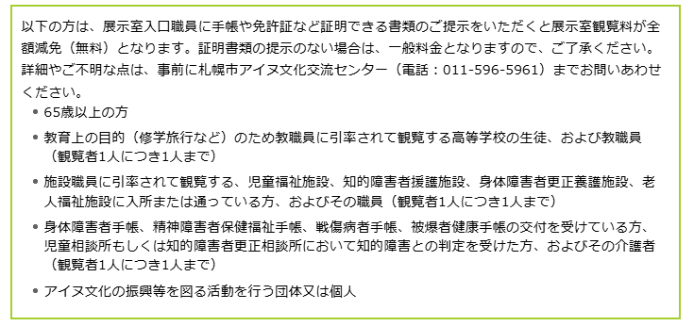　　　展示室観覧料が減免となる主な場合は以下のとおり。詳細や不明な点は、事前にピリカコタン（011-596-5961）へ確認すること。

３　事務取扱

(1) 収納

　　ア　事前準備

　　　　ツアー催行日の１週間前までに、催行日別集計表（様式１）を委託者へ提出すること。また、展示室観覧料減免の対象となり減免を希望する者がいる場合又は中学生、高校生、大学生がいる場合は、これを証明できる書類の写しをあわせて提出すること。事前に書類を提出できない事情がある場合は、ツアー催行日にピリカコタン職員に証明書類を提示することも可能とするが、提示のない場合は減免を受けることができないため、この旨をツアー参加者に説明すること。

　　イ　展示室観覧料の取りまとめ

　ツアー催行当日、ツアー参加者が支払うピリカコタンの展示室観覧料をとりまとめ、同日中にピリカコタンの発券機で支払うこと。

ウ　観覧券の引き渡し及び報告

自動発券機が発行する観覧券は、展示室のピリカコタン職員へ引き渡すこと。この時、あわせてツアー参加者の内訳を報告すること。

(2) その他

　ア　「金銭出納帳」（様式２）を使用し、取り扱う現金の出納状況を明らかにしておくこと。なお、金銭出納帳は、加除式のものではなく、ページ番号を記載した連番式の固定された冊子とすること。

　イ　委託者から指示があった場合、金銭出納帳を提出し、検査を受けること。

　ウ　つり銭は、不足しないよう受託者が用意すること。

　エ　収納金を亡失した場合は、受託者の責任において賠償の義務を負う物とする。